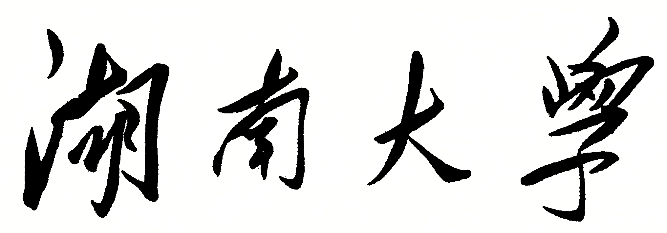


HUNAN UNIVERSITY

本科生毕业论文

论文题目： | 新闻整体真实操作论
学生姓名： | 刘 四
学生学号： | 2002221024
专业班级： | 新闻学2002级6班
学院名称： | 新闻与传播学院
指导老师： | 柳四四

20 年 月 日
湖 南 大 学
毕业论文原创性声明
本人郑重声明：所呈交的论文是本人在导师的指导下独立进行研究所取得的研究成果。除了文中特别加以标注引用的内容外，本论文不包含任何其他个人或集体已经发表或撰写的成果作品。对本文的研究做出重要贡献的个人和集体，均已在文中以明确方式标明。本人完全意识到本声明的法律后果由本人承担。
学生签名： 日期：20 年 月 日
毕业论文版权使用授权书
本毕业论文作者完全了解学校有关保留、使用论文的规定，同意学校保留并向国家有关部门或机构送交论文的复印件和电子版，允许论文被查阅和借阅。本人授权湖南大学可以将本论文的全部或部分内容编入有关数据库进行检索，可以采用影印、缩印或扫描等复制手段保存和汇编本论文。
本论文属于
1、保 密 ，在 年解密后适用本授权书。
2、不保密 。
（请在以上相应方框内打“√”）
学 生签名： 日期：20 年 月 日
导 师签名： 日期：20 年 月 日
新闻整体真实操作论
摘 要
新闻整体真实理论是马克思主义新闻真实理论的一个重要内容，也是我党新闻工作的一个重要原则和要求。但是在具体的新闻操作中，由于新闻从业人员或多或少存在着认识上的偏差，以至于他们对整体真实的操作存在怀疑甚至是否定。本文认为，整体真实的操作是在科学认识论指导下的新闻从业人员的能动活动。新闻从业人员在遵循客观、公正、全面、平衡的前提下，运用连续报道、系列报道、整合报道等报道方式，在新闻从业人员分工把守和通力合作的相互作用中去实现整体真实的操作。

关键词：新闻整体真实；操作；连续报道；系列报道；整合报道

The Operating Theory of Essential Truth in Journalism
Abstract
The theory of essential truth is not only an important aspect of the Marxist theory of truth in journalism, but also a major principle and guideline in the course of socialistic journalism. However, there are more or less misunderstandings on putting this theory into practice. Even some journalists doubt and deny the feasibility of carrying this theory out. This thesis focuses on the practice of the theory of essential truth. The operation of this theory is an activity performed by the medium under the principle of the scientific view of cognition. On the premise of objectivity, fairness, complete and balance, journalists can achieve the goal of essential truth by using the methods of report such as, successive report, serial report and integrated report on the basis of interaction and combination of individual efforts and group work.

Key words: essential truth in journalism； operate； successive report； serial report；Integrated report
目 录
毕业论文原创性声明和毕业论文版权使用授权书……………Ⅰ
摘 要…………………………………………………………………………………Ⅱ
Abstract……………………………………………………………………………Ⅲ
插图索引……………………………………………………………………………Ⅴ
附表索引……………………………………………………………………………Ⅵ
一、绪 论………………………………………………………………………………1
二、整体真实相关概念的界定………………………………………………………3
（一）整体真实……………………………………………………………… ………3
（二）操作对象和操作者…………………………………………………… ………3
三、从认识论看整体真实的操作……………………………………………………5
（一）对整体真实难于操作的认识偏差………………………………………………5
（二）科学的认识论……………………………………………………………………7
四、达到整体真实的一般原则和方法………………………………………………9
（一）客观与公正………………………………………………………………………9
（二）全面与平衡……………………………………………………………………10
五、实现整体真实的报道方式………………………………………………………12
（一）连续报道………………………………………………………………………12
（二）系列报道………………………………………………………………………13
（三）整合报道………………………………………………………………………14
六、新闻操作流程中如何实现整体真实……………………………………………16（一）分工把守………………………………………………………………………16
1.记者……………………………………………………………………… …16
2.编辑……………………………………………………………………………17
（二）通力合作………………………………………………………………………18
结 语………………………………………………………………………………20
参考文献……………………………………………………………………………21
致 谢………………………………………………………………………………… 22
附录A……………………………………………………………………………23
插图索引
图1 新闻准确度图……………………………………………………………………1
图2 报道统计图………………………………………………………………………3
图3 新闻操作流程图………………………………………………………………10
插图索引
图1 新闻准确度图……………………………………………………………………1
图2 报道统计图………………………………………………………………………3
图3 新闻操作流程图………………………………………………………………10
附表索引
表1 近年来报道统计数据……………………………………………………………5
表2 新闻媒体发展数据………………………………………………………………7

一、绪 论
（一）课题研究背景及目的
新闻传播活动要求新闻报道达到整体真实是新闻真实更高层次的要求^{[1-4]}。新闻整体真实理论自提出到现在，……………
（二）研究现状
目前国内对于新闻整体真实理论的研究文章和著作都比较多。由文献[5，7-9]可知，基本上每一本新闻学原理著作，在论述新闻真实性时都会提到整体真实理论，对于整体真实的概念也是各有说法^{[9，11，13-15]}。……………
（三）研究方法
………
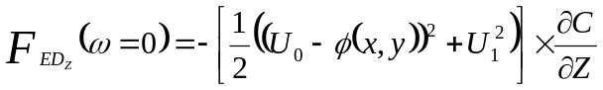
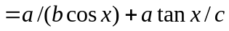 （5）
（四）研究内容
………
二、整体真实操作相关概念的界定
在探讨新闻整体真实的操作之前，……………
（一）整体真实
整体真实是相对于具体真实而言的，对于一个时期的报道来说，其真实性不能用每条新闻中具体事实的真实这一单一标准来衡量。……………
（二）操作对象和操作者
从整体真实的概念和内涵中，……
表4 Ar⁺ 对钛，铜元素的溅射率S
 | 100ev | 200ev | 300ev | 600ev
钛 | 0.08 | 0.22 | 0.30 | 0.45
铜 | 0.26 | — | 1.20 | 2.00
钴 | 0.51 | 0.75 | 1.30 | —
……………
六、新闻操作流程中如何做到整体真实
连续报道、系列报道、整合报道都要通过一个完整的新闻流程来完成，……………
（一）分兵把守
分兵把守，顾名思义就是新闻媒体从业人员各司其职，记者的采访写作何编辑的编排过程中都能坚持整体真实观。
1．记者
无论哪种报道方式，连续报道、系列报道还是整合报道，细致深入的采访都是十分重要的。
（1）记者分类
因为它是一种多层次、……………
（2）记者统计
首先是资料的收集和分析，……………
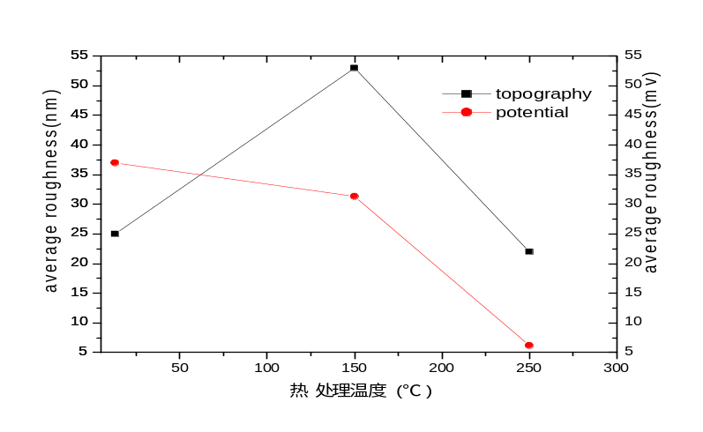
图7 表面粗糙度与热处理温度的关系
2．编辑
在记者的报道告一段落之后，……………
结 语
新闻整体真实，……………

参考文献
[1]毛峡，丁玉宽．图像的情感特征分析及其和谐感评价[J] ．电子学报, 2001，29(12A) ：1923-1927．

[2] Mao Xia, et al. Affective Property of Image and Fractal Dimension[J]. Chaos, Solitons & Fractals．U．K．， 2003:V15 905-910．
[3] 毛峡．绘画的音乐表现[A] ．中国人工智能学会2001年全国学术年会论文集
[4] 北京：北京邮电大学出版社, 2001：739-740．
[5] 张和生．地质力学系统理论[D] ．太原：太原理工大学，1998．

[6] 冯西桥．核反应堆压力容器的LBB分析[R] ．北京：清华大学核能技术设计研究院，1997．

[7] 姜锡洲．一种温热外敷药制备方案[P] ．中国专利：881056078，1983-08-12．
[8] GB/T 16159—1996，汉语拼音正词法基本规则[S] ．北京：中国标准出版社，1996．
[9] 毛 峡．情感工学破解‘舒服’之迷[N] ．光明日报，2000-4-17(B1)．
[10]王明亮．中国学术期刊标准化数据库系统工程的[EB/OL]. http://www.cajcd.cn/pub/wml.txt/9808 10-2.html,1998-08-16/1998-10-04．
致 谢
这篇耗时半年的毕业论文终于写完,在电脑上敲下最后一个字的时候，我有一些成就感
……………
最后，感谢大学四年的生活!

刘国钧，王连成．图书馆史研究[M] ．北京：高等教育出版社，1979：15-18 ，31.
GB/T 16159—1996，汉语拼音正词法基本规则[S] ．北京：中国标准出版社，1996．
毛 峡．情感工学破解‘舒服’之迷[N] ．光明日报，2000-4-17(B1)．
刘国钧，王连成．图书馆史研究[M] ．北京：高等教育出版社，1979：20-21 ，31.

